**CUESTIONARIO DE LA BUENA FORMA**

Una vez contestado el cuestionario, deberán enviarlo a través del foro de consultas para que sea recibido por la tutora del curso. Para ello, deberán ingresar a “Foros”.

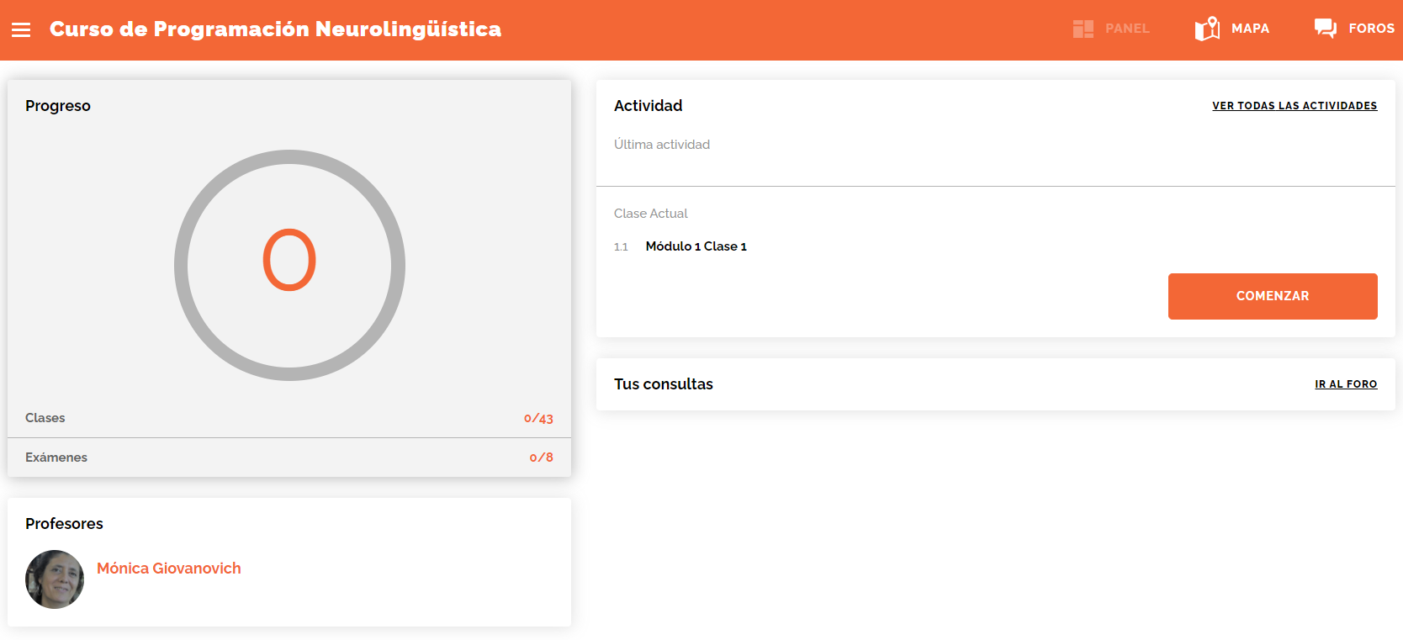

Y luego a “Consultas sobre contenidos”.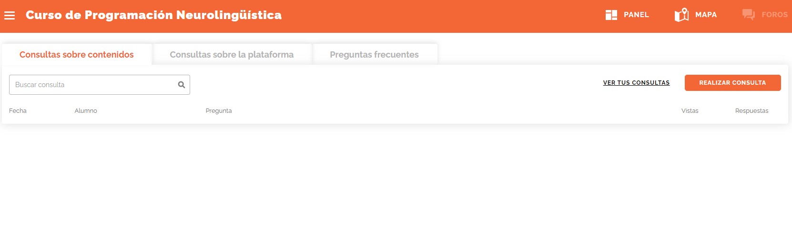

Una vez dentro del foro, deberán hacer clic en “Realizar consulta” y adjuntar el archivo haciendo clic en” ADJUNTAR ACRHIVO”

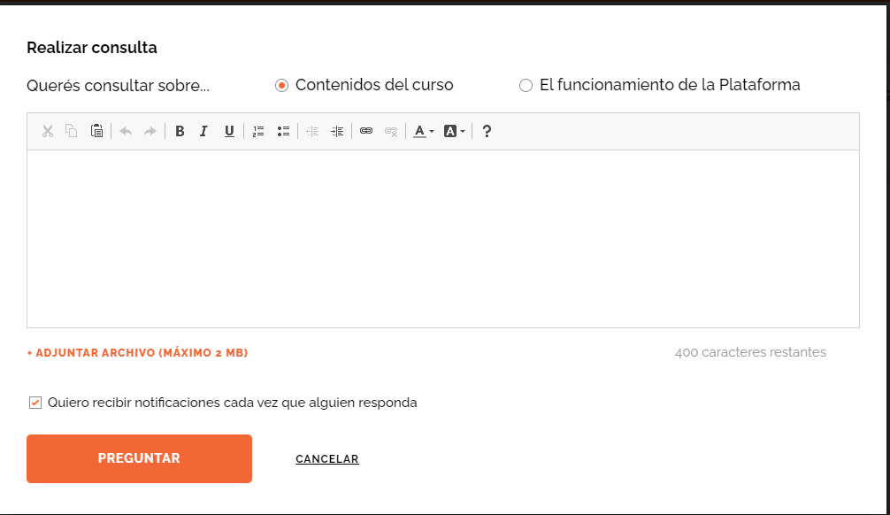

Y finalmente, hacer clic en “preguntar”

**PARA LOGRAR OBJETIVOS**

1. ¿Qué quieres lograr?

Quiero terminar de construir mi casa como la tengo soñada.

1. ¿Depende de vos?

No, también depende de la colaboración de mi esposo.

1. ¿Cuál será el resultado al alcanzar el objetivo?

Satisfacción

1. ¿Cómo sabrás cuando lo hayas logrado?

Cuando la pueda ver físicamente terminada.

1. ¿Qué verás, oirás y sentirás cuando hayas alcanzado tu objetivo?

Voy a ver mi casa, oirá las voces de los que vivan en ella y me sentiré a gusto conmigo misma.

1. ¿Cuándo, dónde y con quién quieres lograr tu objetivo? ¿Hay algún momento en que no lo desees?

Ahora, en mi terreno y con mi esposo. No, todo el tiempo estoy pensando en que quiero ampliarla, embellecerla.

1. ¿De qué manera lograr este objetivo cambiará tu vida?

Creo que me permitiré trabajar menos y buscare otros objetivos a lograr.

1. ¿Con qué recursos cuentas para alcanzar el objetivo?

Con mi salario personal y el de mi esposo.

1. ¿Qué necesitas para lograrlo?

Ahorrar más y mejorar los ingresos.

1. ¿Qué te impide alcanzarlo?

El tiempo que le asigno a mis fuentes de trabajo.

1. ¿Cómo sabrán los demás que alcanzaste tu objetivo?

Cuando vean terminada mi casa.

1. ¿Cuál será el primer paso para lograr tu objetivo?

Continuar comprando materiales y juntando fondos para la mano de obra.

1. ¿Cuáles serán los siguientes?

Empezar a ejecutar la 2da parte de la obra que por el momento no empezó.